La caisse enregistreuse
Cette fonctionnalité est principalement pour la Côte d'Ivoire - elle doit être activée sur le serveur pour que votre version mobile de mSupply puisse l'utiliser. Autrement, elle ne sera pas visible dans l'interface.

La liste de transactions de la caisse
- Appuyer sur le bouton Caisse enregistreuse affiche toutes les recettes(rentrées de fonds) et les paiements(sorties de fonds)
- Le solde de votre dépôt est affiché en haut à droite.
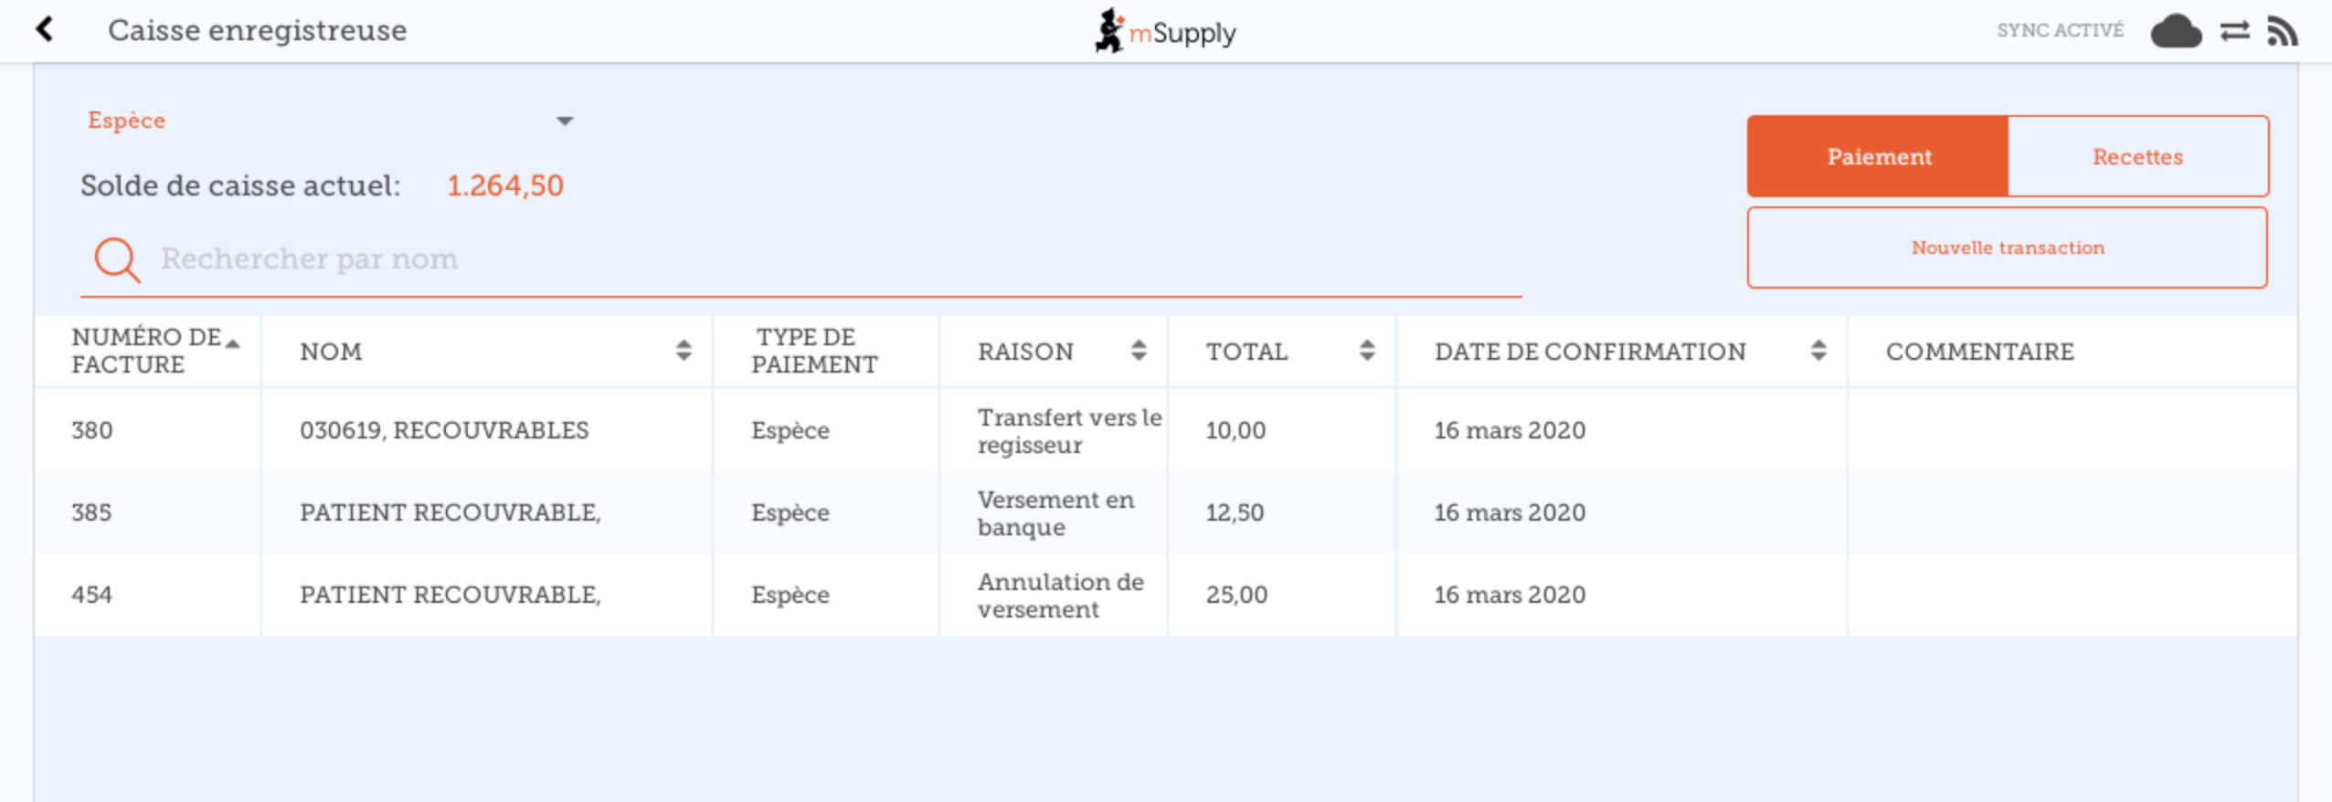
- Appuyer sur le bouton Nouvelle transaction fait apparaître une boîte de dialogue permettant de créer une transaction DE RENTRÉE DE FONDS (recette) ou DE SORTIE DE FONDS (paiement).

Transactions de Rentrée de fonds
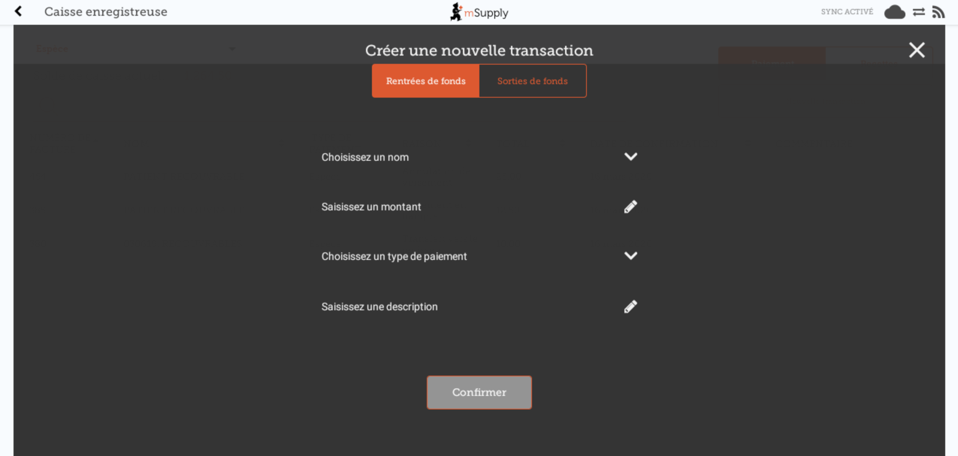
- Vous devez compléter chaque étape pour continuer
- Appuyer d'abord sur le bouton Choisir un nom et sélectionnez un nom de la liste
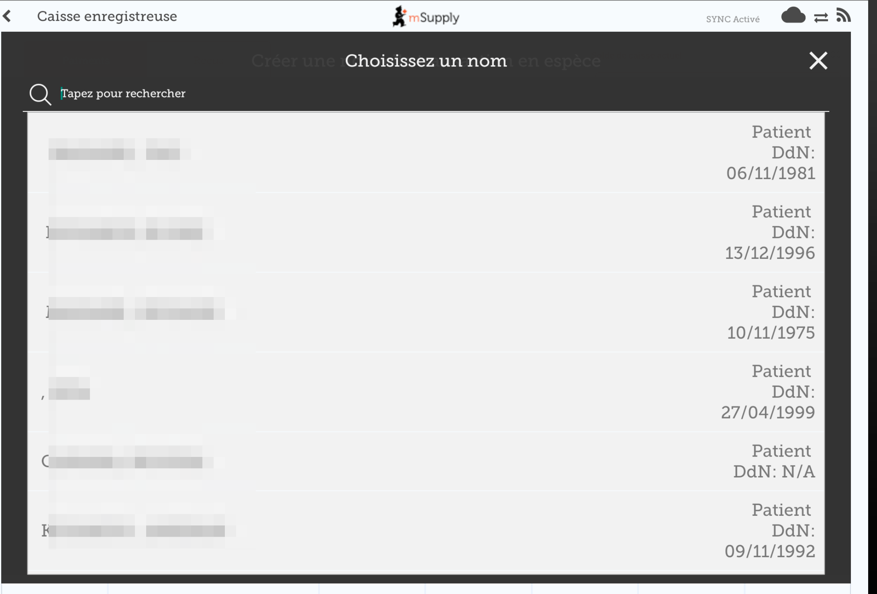
- Appuyer ensuite sur le bouton Saisir un montant et saisissez le montant
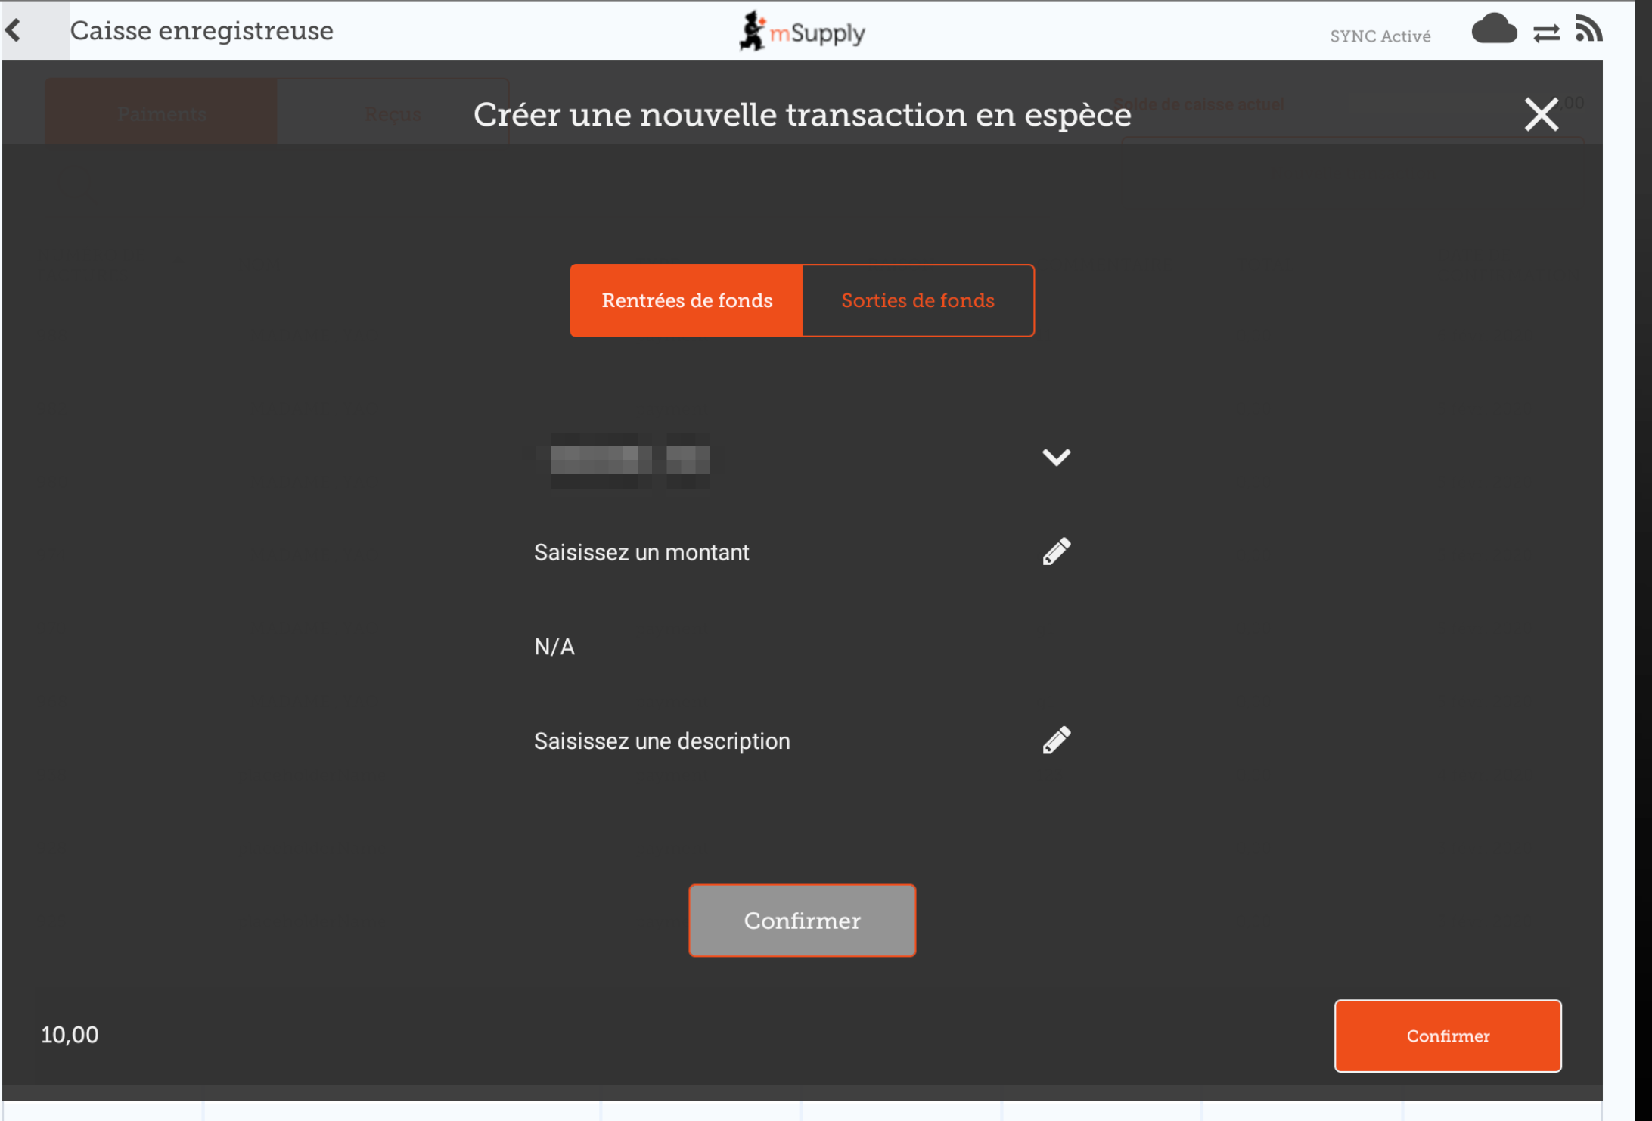
- Une fois confirmé, vous pouvez créer la transaction de rentrée de fonds.
- Facultativement, vous pouvez saisir une description pour cette rentrée de fonds.
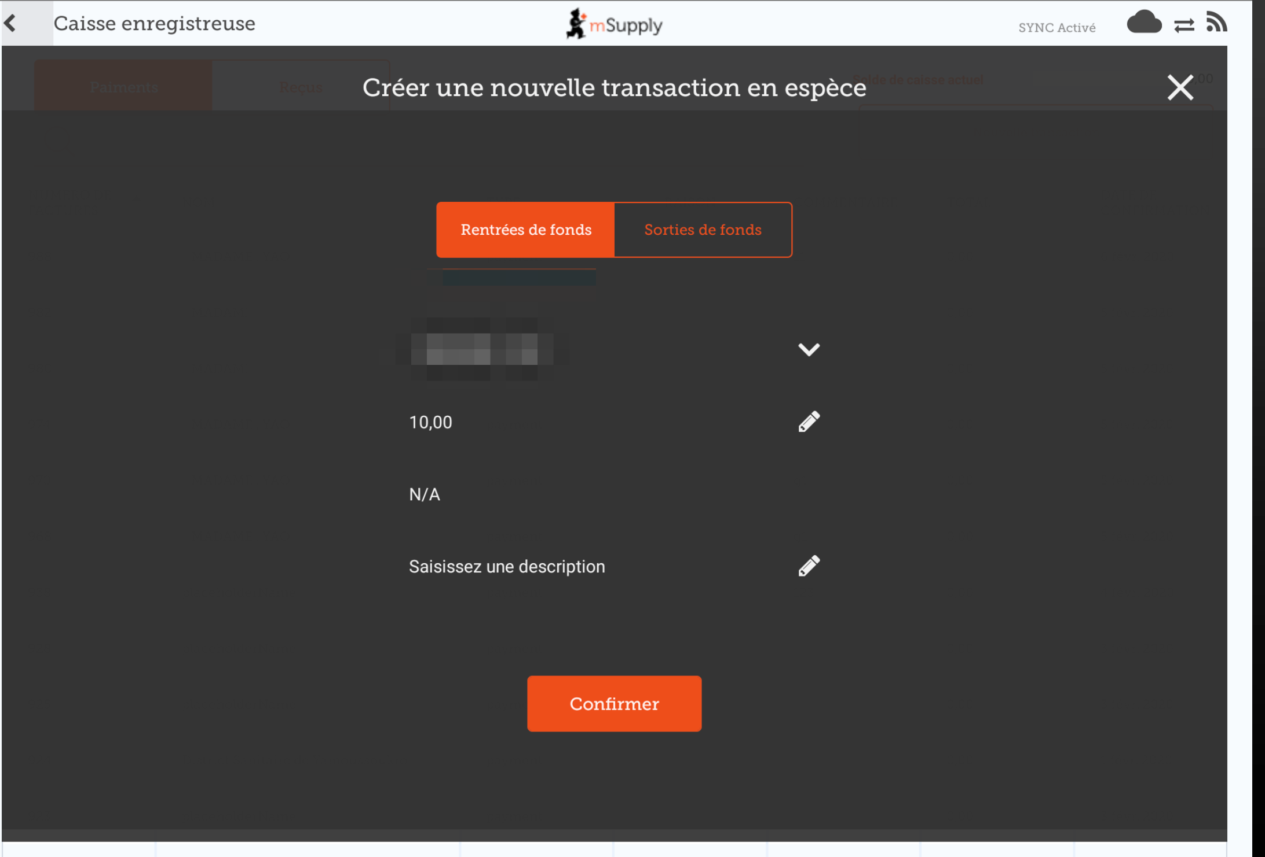

Transactions de Sortie de fonds
Créer une transaction SORTIE DE FONDS suit le même processus, sauf que devez fournir un motif pour la transaction. Appuyez sur le bouton Choisir une raison, et sélectionnez une raison de la liste.
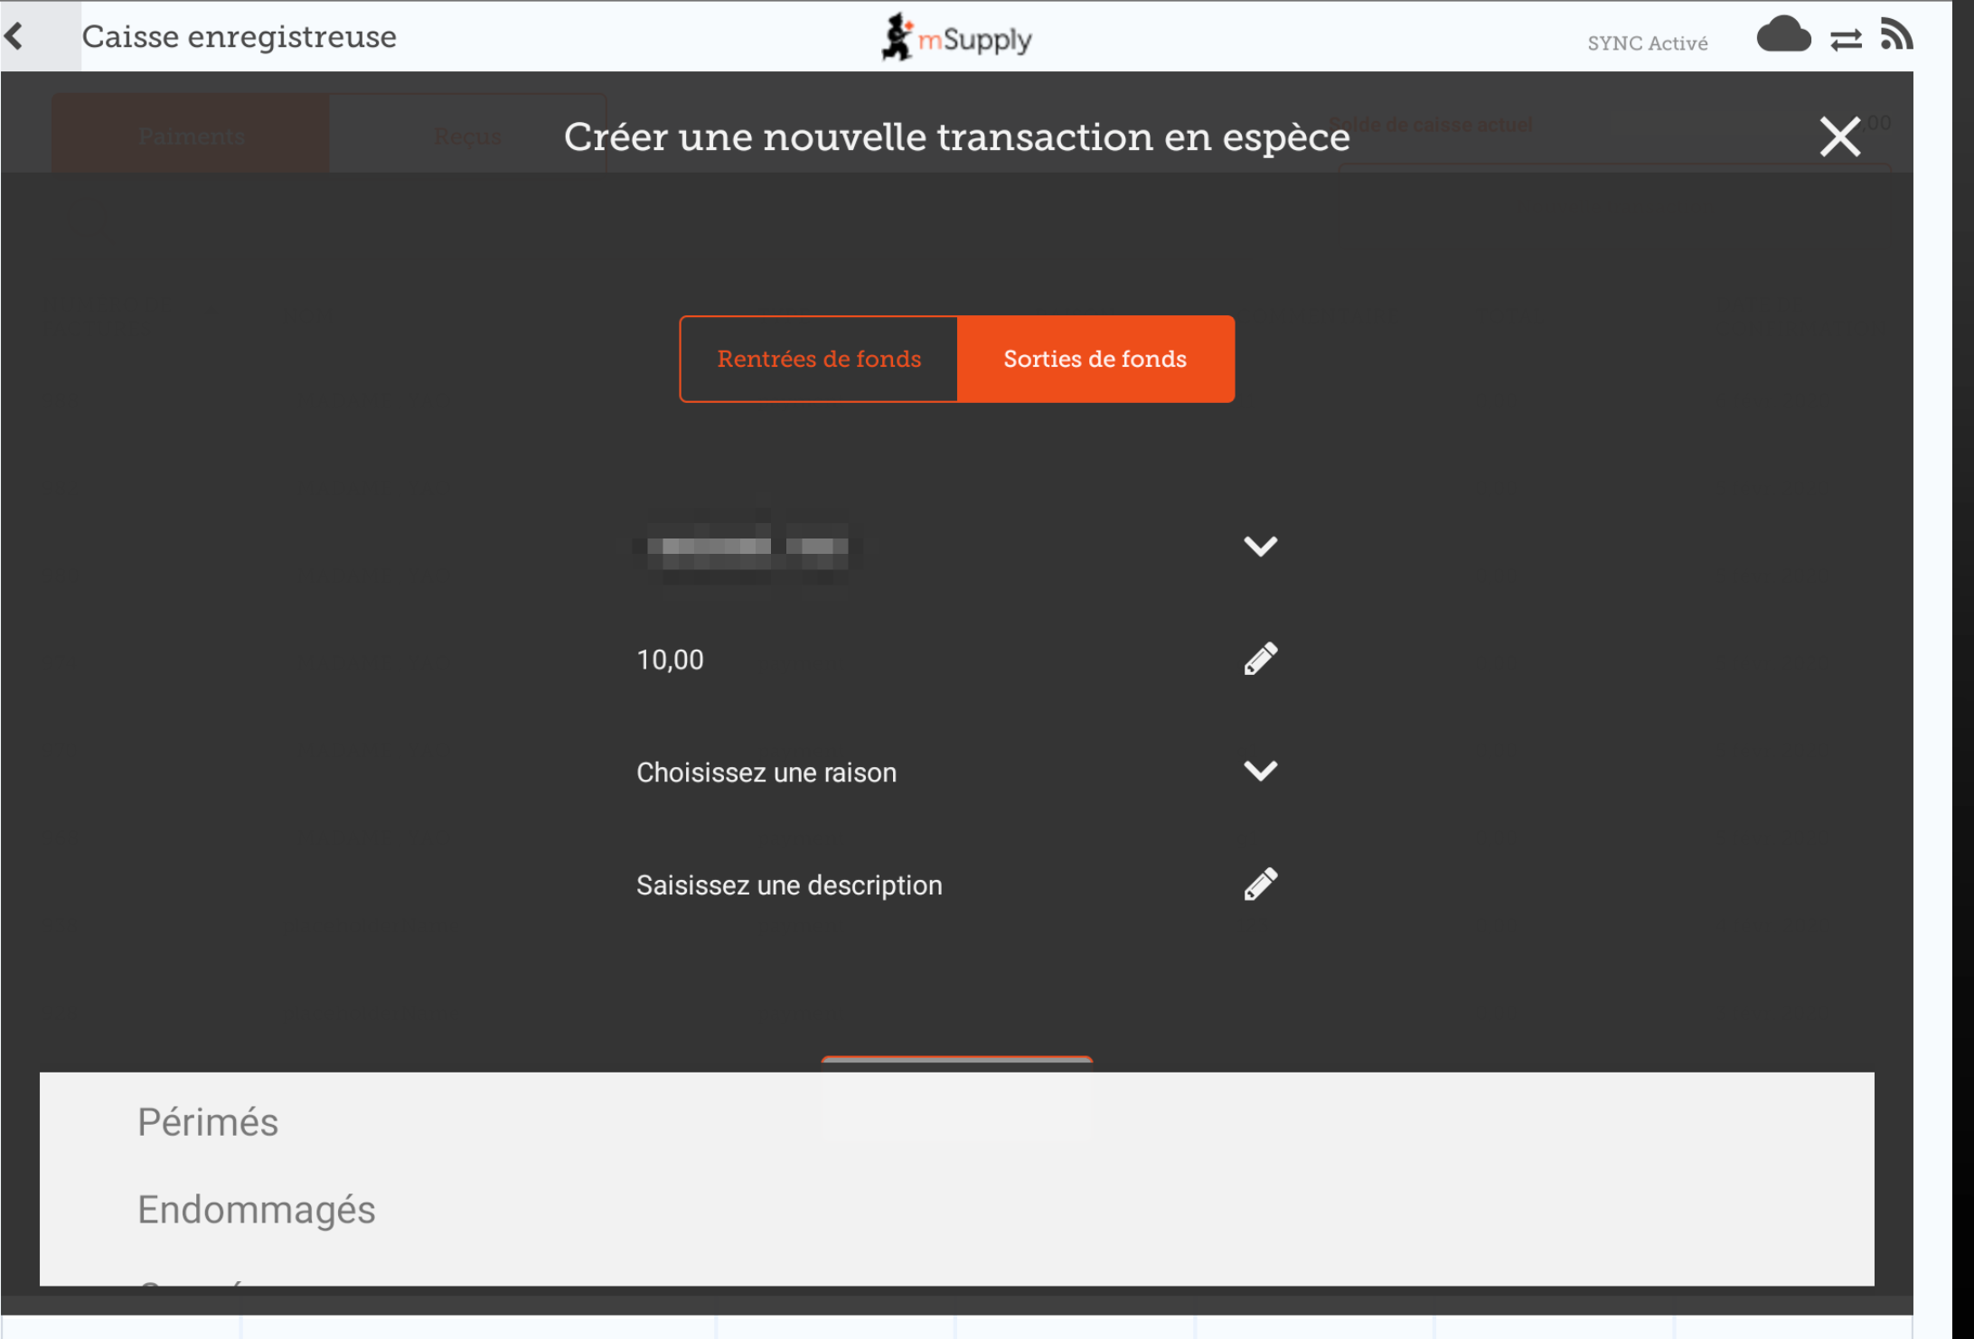
- Dès que vous avez choisi une raison, vous êtes en mesure de créer et sauvegarder cette transaction.


